國立台東高級中學103學年度第2學期期末考2年級自然組歷史科試卷
劃答案卡：是 適用班級：203.204.211 班級：____座號：_____ 姓名：___________
一、單選題：1—20題每題1.5分、21--50題每題2分共計90分
1. 有一份查士丁尼頒布的詔書寫道：「茲特命令：主教、神父在舉行聖祭及洗禮等時，不可低聲，…特此命令地方首長，如見有疏忽此令者，應立即要求總主教及各位主教召開教務會議，…，如他們違命，亦必將受處罰。」請問：根據以上資料，下列何者敘述正確？ (A)這說明了政教合一的制度 (B)這說明了以教領政的制度 (C)這與羅馬公教的制度一樣 (D)教宗有權廢立此地的主教。
【解答】：A
【解析】：此為拜占庭帝國的政教合一，且是以政領教，與羅馬公教不同，羅馬公教為政教分離，且為宗教事務的領導人。
2. 某地的統治階級是占總人口少數的男性公民，他們平時不事生產，是專職的軍人。身心健全的男童自7歲起，就由政府施以軍事訓練，使其成為強壯而勇敢的戰士。公民終其一生接受愛國教育和過著團體軍事生活。這個地區是 (A)亞述 (B)斯巴達 (C)雅典 (D)西臺。
【解答】：B
【解析】：斯巴達採取優生政策，不扶養被視為不健康的小孩，養至7歲，開始接受軍事訓練，農業生產由奴隸負責，斯巴達的公民負責對外作戰。
3. 下圖是莊園制度示意圖，請問會出現在那一地區？ (A)2世紀義大利 (B)8世紀阿拉伯 (C)10世紀法國 (D)16世紀君士坦丁堡。
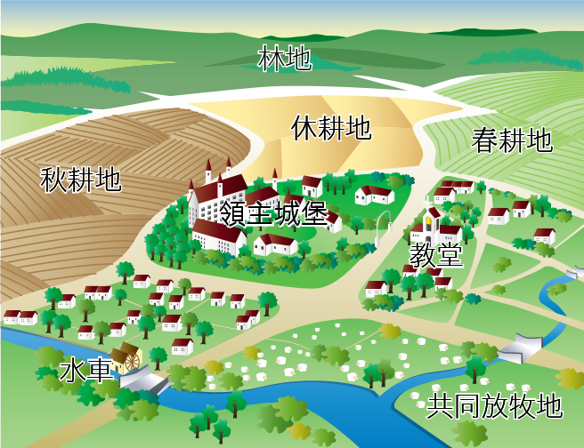
【解答】：C
4. 這部法典又稱為《民法大全》(CorpusIurisCivilis)，被視為羅馬法的集大成者。由於這部法書重新整理自共和到6世紀止的法律和法學著作，因此被認為能夠反映羅馬帝國全盛時期的法律樣貌。請問這是哪一部法典？ (A)《查士丁尼法典》 (B)《漢摩拉比法典》 (C)《大英律令》 (D)《拿破崙法典》。【98成淵高中】
【解答】：A
5. 某天，約翰收到一張債務單，部分摘要如下：「嚴齋期（Lent）播種時，約翰應以一人工、自供馬匹和耙具，耙掘兩天，工值4便士；每天他從領主接受三餐，其價值是5便士。如此，領主虧損1便士。因此約翰的耙掘對領主毫無服務價值。約翰應該用一輛車、兩頭牛，為領主拉運肥料兩天，工值8便士。每天他從領主接受三餐，其值如上。他的服務淨值是3便士……在債務單的最後，總結約翰每年所欠工作總值為2先令3又1/2便士。」
請問約翰可能生活在哪個時期？ (A)西元前600年的巴比倫 (B)西元前400年的雅典 (C)西元100年的羅馬 (D)西元1300年的英國。
【解答】：D
【解析】：由「領主」與「服務」等詞語，以及約翰必須自備工具為領主提供各種服務，卻由領主提供約翰三餐等內容可判斷約翰是中古歐洲時期的農人。因此答案選(D)。出處：王任光，《西洋中古史史料選譯》，台北：稻鄉，民國82年，頁76-77。
6. 有一種「諾米西瑪」的金幣，雖然使用八百年之久，卻從未到達他宣布的4.55克的重量，但是其中的金質比例卻從未低於87％，於四至七世紀在地中海一帶和近東國際市場上信用非凡，直到十一世紀末期幾乎不曾貶值。請問：這是哪一國家所發行的金幣？ (A)拜占庭帝國 (B)伊斯蘭教帝國 (C)鄂圖曼士耳其帝國 (D)查理曼帝國。【100新北高中】
【解答】：A
【解析】：關鍵是貨幣使用時間和通行位置。從4到11世紀能保持幣信，表示這段時間該政府運行穩定；主要通行地在地中海與近東國際市場。此二條件均與拜占庭帝國存在時間和地點符合，故為(A)
7. 羅馬和平結束後，帝國出現軍人擁立皇帝的亂象，這位皇帝即位後，厲行專制，創立四權政治，設兩位皇帝治理羅馬帝國，使羅馬皇權再度提升，號稱「中興」，這位皇帝是誰？ (A)君士坦丁 (B)狄奧多西 (C)奧理略 (D)戴克里先。
【解答】：D
【解析】：戴克里先採用東方的服飾和禮儀，所有與皇帝有關的事物都冠上「神聖」的名稱，藉此提高皇權，並將帝國由兩位皇帝分治，被稱為戴克里先中興
8. 日耳曼蠻族，在西元476年滅西羅馬後，西歐進入中古時代，下列對中古歐洲社會特性的敘述，何者正確？ (A)在政治上是封建制度，在宗教上是自然崇拜 (B)在經濟上是莊園制度，在政治上是中央集權 (C)在政治上是封建制度，在宗教上是基督教信仰 (D)在經濟上是工商經濟，在政治上是中央集權 (E)在政治上是民族國家，在經濟上是自由經濟。【100大里高中】
【解答】：C
【解析】：(A)宗教上是基督教；(B)(D)(E)經濟上莊園制度，政治上是地方分權。
9. 一位希臘化時代的天文學家的介紹如下：「古希臘天文學家、數學家。他生於希臘薩摩斯島。是史上有記載的首位提倡日心說的天文學者，他將太陽──而不是地球，放置在整個已知宇宙的中心，他也因此被稱為『希臘的哥白尼』。他的觀點並未被當時的人們理解，並被掩蓋在亞里斯多德和托勒密的光芒之下，直到將近1,800年後，哥白尼才發展和完善了他的理論。」請問他是哪一位學者？ (A)伊拉托西尼斯 (B)亞里斯塔克 (C)歐幾里德 (D)克卜勒。【100新北高中】
【解答】：B
【解析】：最早提出太陽中心說的古希臘學者是亞里斯塔克
10. 這應是西元幾世紀的歐洲地圖？
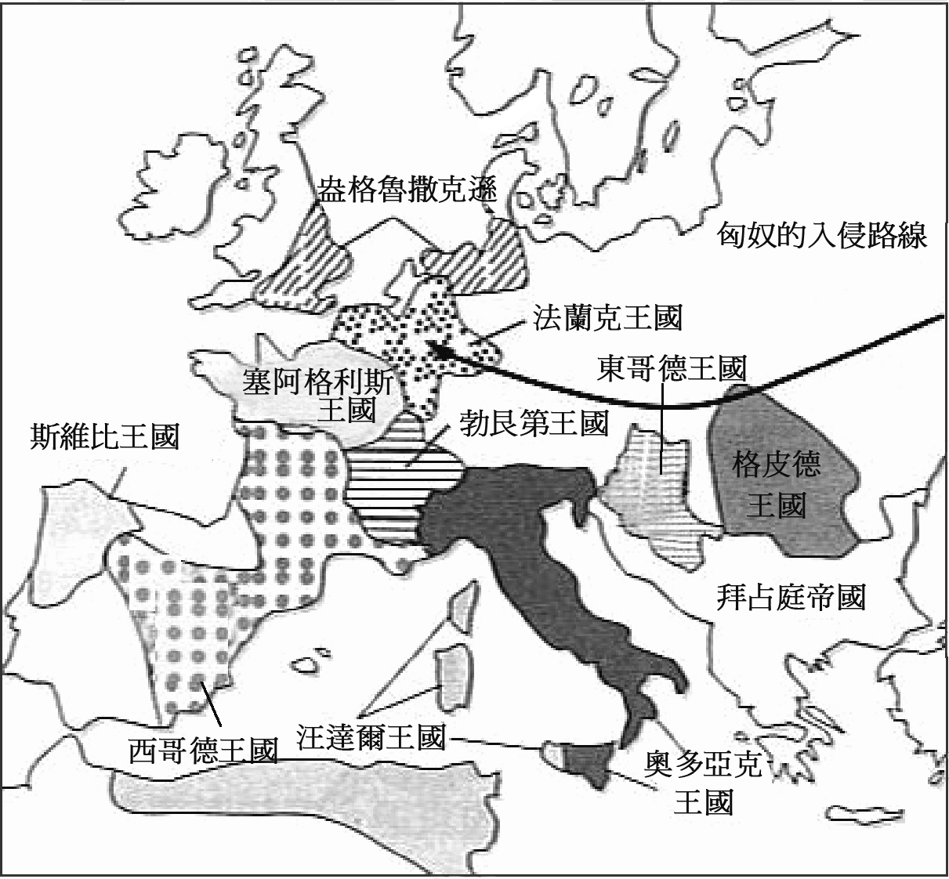
(A)西元3世紀初 (B)西元5世紀末 (C)西元8世紀末 (D)西元11世紀初。【99新北高中】
【解答】：B
【解析】：發生匈奴入侵與日耳曼大遷徙是在西元5世紀末。
11. 一位十八世紀的歷史家，在一部名著中探討西羅馬帝國衰亡的原因，指出：西羅馬帝國的衰亡，乃是「野蠻與宗教的勝利」的結果。這位史家所說的「野蠻」與「宗教」，指的是 (A)北蠻人的南侵與異端的猖獗 (B)土耳其人的攻擊與回教的擴張 (C)俄羅斯人的興起與東正教的傳播 (D)日耳曼民族的入侵與基督教的興起。【100新北高中】
【解答】：D
12. 歷史上某一時期，甲乙雙方舉行效忠儀式：甲方向乙方保證，願以自由人身分，終身服事乙方，絕不脫離乙方保護，如有違背，願以金錢賠償；乙方則保證，宣誓之後，將終身保護甲方。這個效忠儀式最可能在何時何處舉行？ (A)8世紀前期君士坦丁堡的皇宮 (B)12世紀中期法國北部的莊園 (C)16世紀後期英國南部的城堡 (D)19世紀後期美國南部的棉田。【101學測】
【解答】：B
【解析】：這是中古歐洲封建制度下的臣服禮與授職禮，確立領主與附庸間的義務關係，只有(B)符合中古時代
13. 「此派倫理學注重具體的實踐，而最具體的實踐則是追求幸福，也就是所謂的快樂。人人都在追求快樂，唯有快樂才是幸福的保證，幸福才是人生的目的。這種快樂是一個原子在我們體內感到舒適，那就是快樂。」請問上述的哲學觀最有可能是何人提出？ (A)泰利斯 (B)蘇格拉底 (C)芝諾 (D)伊比鳩魯。
【解答】：D
【解析】：資料提到追求快樂幸福是人生的目的，這是(D)伊比鳩魯的主張
14. 羅馬帝國滅亡後，後世有不少統治者曾以正統繼承者自居，企圖復興古羅馬帝國的光輝。下列何人屬之？ (A)拿破崙 (B)路易十四 (C)查理曼 (D)君士坦丁。【99新北高中】
【解答】：C
【解析】：僅8世紀末、9世紀初的法蘭克查理曼大帝符合題幹所述。君士坦丁本為羅馬皇帝
15. 羅馬共和後期，因對外戰爭導致經濟和社會出現危機，下列相關敘述，何者錯誤？ (A)大量的奴隸造成國家的兵源枯竭 (B)以奴隸從事大莊園生產工作，造成小農制瓦解 (C)各行省官員貪污、包稅商人壓榨百姓，各地動亂不止 (D)特洛伊戰爭耗費時日，使軍人崛起，影響共和體制的運作。
【解答】：D
【解析】：(D)應是「布匿克」戰爭
16. 學者對某一國家有這樣的說法：論形成——「是羅馬皇帝之名與日耳曼王權之實的結合」；論發展——「君主將教會視為一個應該把握住的政治力量，是控制義大利的工具」；論影響——「它給歐洲社會造成更多的混亂，在發展成為民族國家的過程中步調緩慢」。學者所論述的最可能是哪一國家？ (A)法蘭西 (B)英格蘭 (C)西班牙 (D)神聖羅馬帝國。【100新北高中】
【解答】：D
【解析】：關鍵句為「羅馬皇帝之名與日耳曼王權之實的結合」，選項中符合此條件的只有(D)神聖羅馬帝國
17. 有一個希臘化時代的城市，擁有50萬人口，是希臘化世界第一大城，城內有王宮、圖書館、博物館、神殿等宏偉建築，是工商業大都會和學術中心，請問這座繁華的都市位於下列哪一王國境內？ (A)安提哥那 (B)塞流卡斯 (C)托勒密 (D)柏迦曼。
【解答】：C
【解析】：題幹所述為埃及托勒密王國的亞歷山卓城。(A)安提哥那在希臘；(B)塞流卡斯在西亞；(D)柏迦曼為小亞細亞的一個小國
18. 封建制度為中世紀歐洲重要的政治體制，下列相關的敘述何者錯誤？ (A)領主以采邑交換附庸軍事支持與服務 (B)廣大的農奴負責生產，生活困苦，等同奴隸 (C)社會階級為世襲制 (D)騎士成為封建制度的重要階級。
【解答】：B
【解析】：(B)農奴有某種程度的人格，非奴隸
19. 小明整理羅馬皇帝君士坦丁的相關事蹟，如下：(甲)開始實施羅馬帝國的「東西分治」策略；(乙)召開尼西亞大公會議；(丙)公布《米蘭詔書》；(丁)反對「三位一體」理論；。宜靜為他檢查後，發現有些項目不正確。請問以上的資料有哪些是正確的？ (A)乙丙 (B)甲乙丙丁 (C)甲乙丙 (D)甲丙丁。【99彰化高中】
【解答】：A
【解析】：(甲)羅馬帝國最早實施「東西分治」要至戴克里先在位時期；(丁)君士坦丁支持三位一體
20. 「我還告訴你、你是△△、我要把我的教會建造在這磐石上，陰間的權柄、不能勝過他。我要把天國的鑰匙給你，凡你在地上所捆綁的、在天上也要捆綁，凡你在地上所釋放的、在天上也釋放。」以上是耶穌對何人所說的話？ (A)馬可 (B)保羅 (C)路加 (D)彼得。
【解答】：D
【解析】：「彼得繼承」論，據說耶穌曾將天堂之鑰交給彼得。
21. 下圖是亞歷山大帝國的疆域，對於此一帝國的描述，何者正確？ (A)亞歷山大在位時，曾在各地建立希臘式城市，最後造成東方的希臘化 (B)亞歷山大死亡，帝國也隨之崩潰，整個希臘化世界也隨之結束 (C)希臘化世界的宗教出現一神信仰的傾向，這與基督教的出現有關 (D)希臘化世界的哲學家最關心的問題是：亞歷山大帝國為何崩潰因此哲學的討論，普遍集中在政治方面。
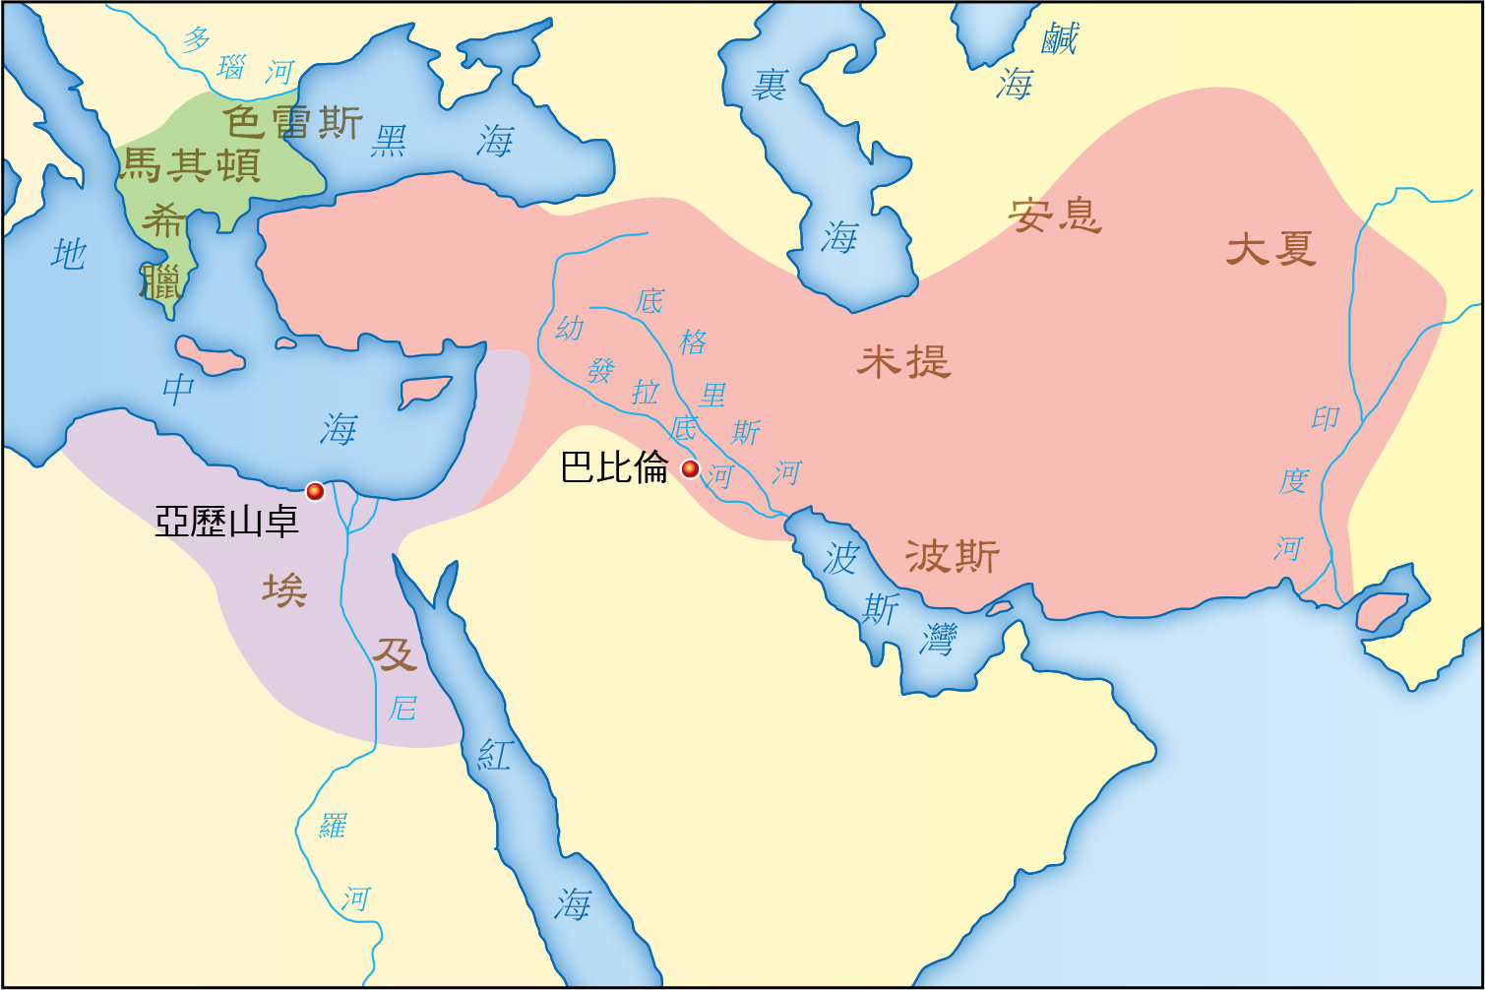
【解答】：A
22. 西方基督教在西元1054年因東西方教會對教義、儀式、領導權有所爭議，導致分裂，小華對東、西方教會作一研究，製作了一個簡表，看看哪一欄誤置了？
【100新北高中】
【解答】：B
【解析】：西方教會政教分離，東方教會政教合一。
23. 羅馬共和初期，貴族掌握政權和法律，平民因此不斷要求與貴族平等。經過抗爭，當時平民所爭取的權力有：(甲)執政官中必須有一位是平民。(乙)公布貴族與平民一體適用的《十二表法》。(丙)成立平民會議，設立護民官。請依平民取得這些權利的先後順序排列？ (A)丙甲乙 (B)丙乙甲 (C)甲乙丙 (D)乙丙甲。
【解答】：B
【解析】：(B)丙：471 B.C.→乙：450 B.C.→甲：367 B.C.
24. 「西元311年，羅馬皇帝頒布《米蘭詔令》，其主要內容是(一)正式承認基督教為合法宗教，與其他宗教一樣享有自由；(二)基督教的教堂、財產一律發還」，試問文中的皇帝是指何人？ (A)尼祿 (B)戴克里先 (C)君士坦丁 (D)狄奧多西。【99左營高中】
【解答】：C
【解析】：宣布基督教合法化的羅馬皇帝是君士坦丁。
25. 「如果美、善以及其他類似的德性能給人以快樂，則尊重之，反之則必放棄之。」除了上述的觀點，這位哲學家認為「宇宙現象均由原子偶然的組合產生，人心、靈魂均如此，原子一旦分裂，一切即為烏有，即無天堂亦無地獄。」請問這位哲學家為下列何種哲學派別？ (A)亞略派(Arianism) (B)犬儒學派(Cynic) (C)伊比鳩魯派(Epicurism) (D)斯多噶派(Stoicism)。【97鳳山高中】
【解答】：C
【解析】：題幹所述是屬「快樂派」觀點，故知是(C)伊比鳩魯派。
26. 亞歷山大帝國形成後，建立了一種融合的希臘化文化，其中影響後世最大的部分包含了科學與哲學，在哲學部分，希臘化時代的人們，相較於希臘時代重視城邦生活，更渴求現世生活的道德指引，重視個人精神的寄託。請問，會有這種哲學思考的轉變，與下列何者有關？ (A)經濟發展由農業轉向商業 (B)人口集中在西亞地區，受到亞洲宗教的影響 (C)政治上由城邦轉向帝國 (D)帝國被羅馬人征服。
【解答】：C
【解析】：希臘化時代的哲學，因為政治、土地財富掌握在帝國少數的統治者身上，一般人無法參與政治，因而轉向個人精神的寄託。(A)在希臘時代也有商業；(B)人口橫跨歐亞非；(D)羅馬人征服前，已經形成新的哲學系統
27. 羅馬史上有一段太平盛世，此時政局穩定，經濟、文化都有了比較大的發展，稱之為「羅馬和平」，關於此時代的敘述，何者為是？ (A)屋大維之後，羅馬帝國就陷入混亂，出現軍閥割據時期，使羅馬和平結束 (B)日耳曼蠻族入侵，造成羅馬和平結束 (C)奧理略皇帝是位哲學家皇帝，著有《沉思錄》，內容充滿伊比鳩魯學派的思想 (D)時間是西元前27年至西元前180年止，帝國西半部以拉丁文為主，東半部以希臘文為主。【100大里高中】
【解答】：B
【解析】：(A)屋大維後羅馬尚經歷「五賢君」階段，享有百年和平；(C)是斯多葛學派；(D)羅馬盛世是指27BC-180AD，且文字統一以拉丁文為主
28. 下表是有關於上古時代的歷史觀，請問何者是正確的？
【100新北高中】
【解答】：B
【解析】：(A)和(C)選項內容互換；(D)開創希臘化世界者是亞歷山大。
29. 西元4世紀末，羅馬帝國的皇帝頒布了一道詔令：「我們命令，凡信奉這道理的應有『公教基督教教徒』之稱；依我們的判斷，其他眾人是狂妄不經的人，我們命令應以『異端者』之汙名來稱呼他們；他們的聚會所不得擅稱教堂；他們將要遭受到的，不僅是天主的懲罰，而且是（依天主旨意）我們法律的制裁。」試根據這段敘述，這位皇帝應是下列何人？ (A)君士坦丁 (B)狄奧多西 (C)戴克里先 (D)查士丁尼。
【解答】：B
【解析】：由文中將未信奉基督教者稱為「異端」，且需受法律制裁，可知是將基督教立為國教，故選(B)。
30. 好萊塢著名的電影公司要拍攝「古墓奇兵」(Tome Rider)系列電影，這一次要去尋找西元前300多年的寶藏。你看見女主角蘿拉(Lara Croft)從希臘渡海進入小亞細亞，沿著敘利亞、巴勒斯坦進入埃及，然後再回到亞洲，穿過幼發拉底河與底格里斯河，一路到達印度河流域才取得寶藏的線索。聰明的你知道這是隱喻哪一次著名的歷史事件？ (A)遠征特洛 (B)波希戰爭 (C)亞歷山大東征 (D)凱撒的高盧之戰。
【解答】：C
31. 下圖為上古時期某一橫跨歐亞非三洲的大帝國，請你判斷這是哪一個國家？ (A)波斯帝國 (B)亞歷山大帝國 (C)羅馬帝國 (D)阿拉伯帝國。
【解答】：B
【解析】：(A)波斯未統治希臘；(C)其領土環地中海之外，高盧、不列顛也應涵蓋在內；(D)阿拉伯帝國歐洲領土在伊比利半島
32. 有一個人自我剖析說：「……你們聽見我從前在猶太教中所行的事，怎樣極力去逼迫殘害神的教會。我又在猶太教中，比我本國許多同歲的人更有長進，為我祖宗的遺傳更加熱心。然而，他把我從母腹裡分別出來，又施恩召我的神，竟然樂意將他的兒子啓示在我心裡，教我把他傳到外邦人中。」關於這段話，下列敘述何者「錯誤」？ (A)此人是聖保羅 (B)此人是羅馬公民，因此有利於他將猶太教傳播至希臘及羅馬 (C)此人建立教會，並傳播「因信得救」的教義 (D)此人使基督教成為世界性的宗教信仰，有「外邦人的使徒」之稱。【100屏東高中】
【解答】：B
【解析】：(B)應改為將基督教傳播至希臘及羅馬
33. 對羅馬帝國東、西兩部的分歧，曾實施「東西分治」，使帝國東部得以在異族入侵中存留下來，直至1453年。有關「東羅馬帝國」與「西羅馬帝國」的敘述，下列何者正確？ (A)西羅馬帝國亡於阿拉伯人 (B)「東羅馬帝國」是君士坦丁皇帝所建 (C)君士坦丁堡得以抵抗日耳曼民族的入侵，主要是地理位置優越 (D)東羅馬帝國最終亡於日耳曼民族。【100大里高中】
【解答】：C
【解析】：(A)西羅馬亡於日耳曼人；(B)此選項有爭議，君士坦丁皇帝僅建立「新羅馬」君士坦丁堡，並非旨在建立東羅馬帝國，故此選項非最佳答案；(D)東羅馬亡於鄂圖曼土耳其
34. 西元前300年左右，一位雅典商人跟朋友談起自己的事業；「我發現自從亞歷山大東征後，我的生意蒸蒸日上，特別是與波斯人的貿易，讓我賺進更多錢」。這位商人成功的原因最可能是： (A)由於埃及受到希臘人統治，使埃及商人無法與雅典商人競爭 (B)雅典與波斯之間不再有政治藩籬，進行遠距離貿易更為便利 (C)因為希臘的造船技術大為精進，使貨物的運送更為快速便捷 (D)東征過程中發現新航路與貿易路線，使商人更容易進入東方。
【解答】：B
35. 在電影《羅馬浴場》中，說明羅馬人把浴場視為一種社交場合，在這裡也可以進行各項的活動，甚至連皇帝也都熱愛浴場文化，也因此在各地留下許多浴場遺址，請問，根據你的判斷，哪個地區不會出現羅馬浴場的遺跡？ (A)英國 (B)土耳其 (C)法國 (D)波斯。
【解答】：D
【解析】：當時羅馬帝國的疆域並未擴及到波斯地區
36. 西元325年，有位皇帝在尼西亞召開宗教會議，會中確定「三位一體」為天主教正統學說，將持反對意見的亞略派定為異端，此舉開啟了世俗君主干預、控制教會的先例，這問這位皇帝是誰？ (A)君士坦丁 (B)狄奧多西 (C)奧理略 (D)屋大維。
【解答】：A
【解析】：埃及亞歷山大的主教亞利烏斯否認「三位一體」的教義，因此君士坦丁特別召開尼西亞會議來解決爭端，會後確立三位一體之說，亞略派被定為異端。
37. 「他們是古代世界中最早的殖民主義者，可稱得上是近代西方殖民主義者的先驅。他們在歷史上消失後，其海外殖民地卻日益興旺，發展成地中海地區的海上強國，日後且成為羅馬的勁敵。」根據資料，下列敘述何者錯誤？ (A)「他們」是指腓尼基人 (B)「羅馬的勁敵」是指迦太基 (C)「他們」發明的字母是歐洲拼音字母的始祖 (D)「他們」與羅馬爆發布匿克戰爭，成功奪得西西里島。
【解答】：D
【解析】：(D)布匿克戰爭共發生三次，最後羅馬擊敗迦太基
38. 有一本史書說道：「伯羅奔尼撒戰爭不僅結束雅典的霸權，且毀滅整個歷史世界的自由，人類的黃金時代結束。曾經屬於希臘的光輝從此黯淡，黑暗不僅壟罩著希臘，也影響著以後的希臘世界的走向。」請問 (A)此時代是屬於古波斯歐亞非帝國時期 (B)這時的大事是馬其頓的向外擴張 (C)此論調是以社會風氣為歷史分期的標準 (D)這位作者強調經濟進步之重要性。
【解答】：B
【解析】：(A)波斯帝國不曾控制整個希臘半島；(C)是以政治型態為分期依據；(D)題幹強調民主政治的重要
39. 屋大維開創「羅馬和平」這段太平盛世，讓地中海世界在羅馬的保護下，享受長期的和平與繁榮。請問下列何者是他的事蹟？ (A)先自稱「第一公民」，接著稱帝，變更國體 (B)被元老院尊稱為「奧古斯都」 (C)南征北討，將羅馬帝國領土擴張至多瑙河之外 (D)在元老院遇刺身亡。
【解答】：B
【解析】：(A)屋大維並未稱帝；(C)圖拉真皇帝在位時；(D)應是凱撒在元老院遇刺。
40. 某時期的羅馬，執政者返回大火過後的羅馬城，陸續進行賑災措施。但損失實在太大，居民開始懷疑這場火由皇帝所放。皇帝為免傳言上身，於是將此事嫁禍給基督徒。他逮捕教徒，將他們釘上十字架，披獸皮讓惡獸咬死，甚至把他們當蠟燭使用。這個時期是？ (A)共和晚期 (B)基督教創教後不久 (C)君士坦丁遷都君士坦丁堡後 (D)帝國永分東西之後。
【解答】：B
【解析】：這位執政者是皇帝尼祿。(A)基督教尚未創立；(C)為西元330年之事，基督教已合法化；(D)基督教已成為國教
41. 某人曾經在戰役後，寫下：「我來、我見、我征服」，他並曾寫下《高廬戰記》，成為我們研究早期日耳曼人生活的重要資料，請問，有關某人的敘述，下列何者錯誤？ (A)他曾經征服不列顛地區 (B)他曾經擔任羅馬的獨裁官 (C)他被奉上奧古斯都的稱號 (D)因為破壞羅馬共和，而被暗殺。
【解答】：C
【解析】：此人為凱撒。被奉上奧古斯都封號的為屋大維
42. 1799年8月，法國士兵在埃及發現羅塞塔石碑，碑文刻著三種不同字體的文字；第一種是埃及象形文字，第二種是埃及俗體字，第三種是希臘文。一位懂希臘文的法國將軍立刻翻譯了碑上的希臘文。他發現這段希臘文是托勒密五世於西元前196年所頒布的一道赦令，內容是豁免人民的債務與稅務、賜給神廟金錢、釋放囚犯等。請問關於羅塞塔石碑中希臘文的出現，下列解釋何者正確？ (A)這是上古時代文化交流的最好詮釋，表示希臘與埃及交通方便 (B)埃及托勒密王朝的君主是來自馬其頓的希臘化君主 (C)當時埃及治理之下有許多希臘人居住 (D)西方文化起源於埃及，故他們文字之間有關連性。
【解答】：B
【解析】：羅塞塔石碑創造於196B.C.，由托勒密五世的祭司製作。因托勒密王朝實為一希臘化的埃及王朝，故有埃及象形、埃及俗體與希臘文三者並存的現象
43. 君士坦丁完成全國統一後，召開了尼西亞會議，有關此次會議與「異端」的問題，下列敘述何者「錯誤」？ (A)君士坦丁以皇帝之尊，召開宗教會議，開啓以政領教的先例 (B)會議召開的主要目的是防止因信仰分歧而導致帝國分裂 (C)「亞略派」盛行於西亞地區，主張「三位一體」 (D)會中將「亞略派」宣判為異端。【100屏東高中】
【解答】：C
【解析】：「亞略派」否定「三位一體」之說，衝擊基督教為一神的基本性質，遂被該會定為異端
44. 資料：「西元726年皇帝第一次下令禁止教堂內供奉天使、聖人、耶穌和瑪利亞的像，結果引起教士和信徒激烈抗議，皇帝派軍隊鎮壓，很多人死傷，也有不少人帶著聖像逃往義大利。」這段文字可以解讀為 (A)文中的「皇帝」是查士丁尼 (B)這是聖像破壞運動，發生在拜占庭帝國 (C)拜占庭帝國迫害基督教徒，引發東西方教會分裂 (D)羅馬教宗視此禁令為異端邪說而大力反對，因此禁令很快取消。
【解答】：B
【解析】：這是拜占庭帝國皇帝李奧三世下令破壞聖像，羅馬教宗反對，一直到843年女帝狄奧多拉下令恢復聖像，才平息紛爭
45. 西元前27年，屋大維平定了凱撒之後的政局，羅馬歷史進入帝國時代。「羅馬帝國」有下列哪一特徵？ (A)屋大維自立為皇帝，從此皇位世襲 (B)元老院的運作結束，奧古斯都以「至尊者」的身分，獨掌大權 (C)表面上共和精神得以延續，但愈到後期，元老院愈無實權 (D)羅馬皇位的取得必須靠實力，經由內戰，由有力的軍人即位，始終為一種常態。【99中正高中】
【解答】：C
【解析】：(A)羅馬皇位無法在家族間世襲；(B)元老院仍然存在；(D)此為羅馬帝國後期的情形，非為常態
46. 資料一：西元前五世紀，亞洲強權甲帝國為了擴張領土，三度進攻乙地。
資料二：第二次甲帝國進攻乙地，雙方於馬拉松地區展開激戰，乙大獲全勝，立即派遣信差費迪皮底斯報捷，但是報捷後他就倒地累死，成為後代「馬拉松賽」的由來。
資料三：甲、乙長達十餘年的戰爭，使乙在擊退甲帝國進犯之後，獲得文化上獨立發展的機會。外交方面，乙地形成兩大同盟對峙，在西元前五世紀末隨即爆發兩大同盟戰爭。
根據上述資料判斷，請問甲、乙雙方交戰的是哪一場戰爭？ (A)特洛伊戰爭 (B)波希戰爭 (C)伯羅奔尼撒戰爭 (D)布匿克戰爭。
【解答】：B
【解析】：甲是波斯帝國，乙是希臘城邦，雙方交戰史稱波希戰爭。
47. 他認為「難道天主只是猶太人的天主嗎？祂不也是外邦人的天主嗎？是的，也是外邦人的天主。」因此他將基督教傳播到羅馬帝國各地，使基督教提升為世界性的宗教，因而有「外邦人的使徒」之美稱。請問這個使徒應為何人？ (A)保羅 (B)摩西 (C)彼得 (D)約翰。
【解答】：A
【解析】：保羅原為猶太教徒，經常迫害基督徒，在一次前往大馬士革途中受到感召，開始致力向外邦人宣揚教義，並認為只要相信耶穌基督，就是基督徒
48. 修道院的傳統開始於埃及，5世紀時因日耳曼民族入侵，人們為求避禍，修院制度盛行。請問有關修院制度的敘述，何者正確？ (A)聖本篤清規中，愛心、服務與紀律為修士須嚴守的三大戒律，後來成為各地修道院的範本 (B)修院中平時的生活大多以靈修為主，也常不辭辛勞向外地傳播教義，甚至遠走至北歐或不列顛 (C)提升修士的精神素質，其虔誠服務、默默行善與清高廉潔的形象，有助基督教的傳布 (D)修士因為抄書，無意中保存不少希臘文古籍，日後直接影響十字軍東征與啟蒙運動的發生。【100新北高中】
【解答】：C
【解析】：(A)聖本篤清規的三大戒律是安貧、守貞與服從；(B)修院制度重視集體隱修，甚少去外地傳教；(D)影響較大的是日後的文藝復興
49. 「這個時期的體制，沒有國王，卻具有類似王權的執行權，實權掌握在一群具有諮詢訓示權的貴族之手。一部分人民具有同意權，最能確保政權的穩定，於是，它開始向外擴張領土，由一個城變成無數個城……」關於上文，我們應有何種認知？ (A)這是雅典城邦的政治型態 (B)「具有諮詢訓示權的貴族」指的是元老院 (C)「有類似王權的執行權」指的是平民會議選出一位執政官 (D)「由一個城變成無數個城」是指帝國時期向外擴張。
【解答】：B
【解析】：(A)羅馬共和時期的體制；(C)有兩位執政官，掌管行政與軍事，彼此互相制衡；(D)羅馬共和早期即開始向外擴張
50. 西元前五世紀晚期，某人遠征波斯後，計劃將馬其頓的人民與波斯人融合為新的統治階層，並藉由遷徙將各民族融為一爐。他自己不僅娶波斯公主為妻，同時也是三個國家的領袖：波斯、希臘科林斯同盟及馬其頓。他是誰？ (A)伯里克理斯 (B)凱撒 (C)亞歷山大 (D)屋大維。
【解答】：C

二、多選題：每題2分、答錯每一小題倒扣1/5題分共計10分
51. 關於希臘化時代的歷史發展與文化，下列敘述何者正確？ (A)在政治方面，希臘化世界屬於城邦政治型態 (B)在天文學上，已能普遍接受「太陽中心說」 (C)歐幾里德、阿基米德兩人皆為此時重要的科學家 (D)受到東方影響，神秘宗教在民間頗為流行 (E)哲學上，一反古典希臘重視公共事務，比較重視個人內心精神的寄託。
【解答】：CDE
【解析】：(A)是統一的國家；(B)比較認同托勒密的「地球中心說」。
52. 拜占庭帝國在文化上有下列哪些承先啟後的影響？ (A)保存古典希臘作品，有助於日後文藝復興的產生 (B)希臘正教成為日後許多斯拉夫人的信仰 (C)希臘字母改造成為俄國及東歐地區的文字 (D)編纂法典，使之成為日後歐洲各國法律的基礎 (E)教化日耳曼人，維繫黑暗時代西歐地區的秩序。
【解答】：ABCD
【解析】：(E)應是教化斯拉夫人
53. 羅馬人注重實際性，這項民族特色可由下列哪些敘述中看出？ (A)政治上：重視法律，深知與平民妥協、分享權力的藝術 (B)文學上：喜歡詩歌、演講詞 (C)史學上：注重史學理論，收集豐富史料，宣揚愛國精神和道德教化 (D)哲學上：受到伊比鳩魯學派影響，追求理性生活 (E)藝術上：人物雕像講求真實，栩栩如生。
【解答】：ABCE
【解析】：(D)應是受斯多葛學派影響，主張遵循理性過道德生活。
54. 基督教的傳播過程中，保羅的貢獻最大，下列對保羅的敘述哪些正確？ (A)他是耶穌的十二使徒之一，出任羅馬教會的第一任主教 (B)其宣教成就是基督教「世界化」的重要起步，被稱為「異邦人的使徒」 (C)他認為信仰耶穌未必能得永生，行善亦不足以獲拯救，因為人之得救乃是上帝的恩典 (D)據說耶穌把升天堂的鑰匙交給他 (E)他提出「因信稱義」，影響日後馬丁路德的宗教改革。
【解答】：BCE
【解析】：(A)(D)皆指彼得
55. 天主教的教宗制形成於4到6世紀間，請問羅馬主教為何會脫穎而出成為「教宗」？ (A)羅馬城為帝國的首都，羅馬主教享有教義訓誨權 (B)羅馬城出現許多才德兼備的主教 (C)西羅馬滅亡之後，日耳曼人未在義大利建立國家 (D)「彼得繼承說」提高了羅馬教會的地位 (E)西羅馬滅亡後，羅馬主教成為西歐秩序的維護者。
【解答】：ABDE
【解析】：(C)日耳曼人建立東哥德王國。

